法警大队补充制式警服及标识采购清单

序号 | 名 称 | 型号 | 图片 | 数量
1 | 警用皮鞋 | 男款 |  | 19双
2 | 警用皮鞋 | 女款 |  | 4双
3 | 07式作训鞋 | 际华5302 | 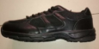 | 23双
4 | 警用皮带 | 特制高级警用腰带，采用自动扣锁，优质真皮制作，结实耐用，方便快捷；带头中间刻有金色警徽标志及“Police”字样。 | 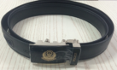 | 46副
5 | 领带 |  | 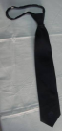 | 46条
6 | 警用无袖毛衣 |  | 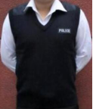 | 23件
7 | 公安T恤 | 纯棉，藏青色 | 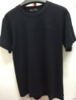 | 46件
8 | 体能裤 | 锦涤，藏青色 | 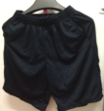 | 46件
9 | 夏执勤服  （短袖套装） | 交织绸，最新公安指定面料 | 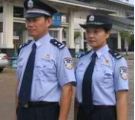 | 46套
10 | 长体能裤 |  |  | 46件
11 | 冬裤 |  |  | 46件
12 | 毛料冬执勤服 |  | 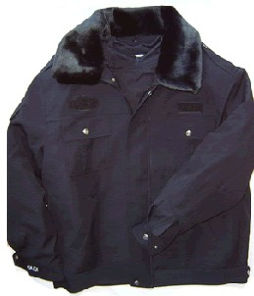 | 7件
13 | 领夹 |  | 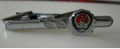 | 50个
14 | 作训服 | 涤棉，衣裤 | 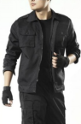 | 23套
15 | 公安T恤（T恤） |  |  | 23件
16 | 警衔 | 三级警司  （含1付警软套、1付警软牌、1付警硬牌，1付横杠、1付警肩星） |  | 20副
17 | 警衔 | 二级警司  （含1付警软套、1付警软牌、1付警硬牌，1付横杠、2付警肩星） |  | 20副
18 | 警衔 | 一级警司  （含1付警软套、1付警软牌、1付警硬牌，1付横杠、3付警肩星） |  | 20副
19 | 警衔 | 三级警督  （含1付警软套、1付警软牌、1付警硬牌，2付横杠、1付警肩星） |  | 5副
20 | 金属帽徽 |  | 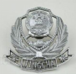 | 46个
21 | 金属领花 |  | 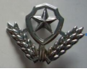 | 74个

注：

